Вопрос регистрации земельных участков волнует жителей Воробьевского района.

В общественной приемной губернатора области 22 июня прошел тематический прием, по рассмотрению вопросов касающихся регистрации земельных участков. Прием граждан по личным вопросам провела Перегудова Елена Павловна, руководитель управления Федеральной службы государственной регистрации, кадастра и картографии по Воронежской области.
Сначала прием граждан прошел в х. Гринев Солонецкого сельского поселения. Где на прием обратилось 4 жителей. Их волновал вопрос оформления земельных участков за чертой населенного пункта. Елена Павловна выслушав каждого посетителя дала соответствующие разъяснения. Затем прием продолжился в общественной приемной, где на прием обратилось 3 гражданина.
Всего на прием в этот раз обратилось 7 граждан, было рассмотрено 9 вопросов, вопросы в основном касались земельных отношений, но и были вопросы, улучшения жилищных условий, оказания материальной помощи. На все вопросы были даны разъяснения, рекомендации, вопросы требующие дальнейшего решения поставлены на контроль.

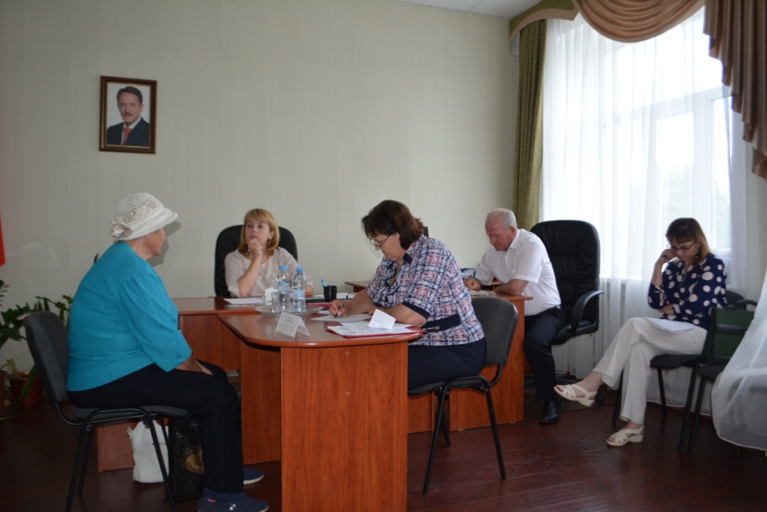

В этот день Елена Павловна провела совещание с главами сельских поселений, специалистами занимающихся вопросами земельных отношений. На встрече были рассмотрены вопросы: о подаче документов на регистрацию в электронном виде, о муниципальном земельном контроле, о целевых показателях, о межевании земельных участков оформленных в по дачной амнистии.
В этот день Елена Павловна посетила краеведческий музей в с. Воробьевка.
